El UR-110 "EastWood" de URWERK

Ginebra – 18 de enero de 2015
Madera preciosa, correa de tweed a medida, y una mecánica extraordinaria: estos son los elementos que se aúnan en el UR-110 “EastWood”, un reloj también conocido como el "Torpedo" y que asombra por su nuevo bisel de ébano pulido y su interpretación moderna del tweed. El UR-110 “EastWood” combina lo último en tecnología con un toque vintage y una elegancia a medida.

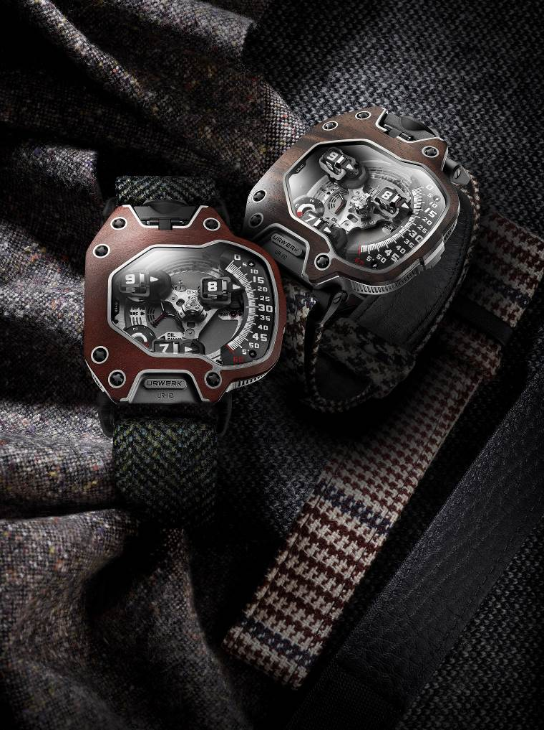

“Nuestra meta es mantener la producción total en 150 relojes al año,” explica el co-fundador de URWERK Felix Baumgartner. “Pero es difícil mantener esta cuota porque nuestros recursos limitados nos obligan a dejar de fabricar un modelo para concentrar nuestros esfuerzos en una nueva colección. Para esta edición final de la colección 110, nuestro punto de partida fue un reloj desnudo, una versión esencial del 110, a partir del cual creamos una pieza nueva con un carácter y una visión radicalmente diferentes. Para conseguir los mejores resultados, nos hicimos constantemente la siguiente pregunta crítica: ¿Cuál es nuestro deseo último? La respuesta fue: el EastWood. Es un reloj atrevido. Es incomparable. Es seductor.”

“El proceso mental que acompañó a esta edición final del UR-110 y las decisiones creativas que hubo que tomar influyeron frecuentemente en mis conversaciones con Felix,” prosigue el otro co-fundador de URWERK, Martin Frei. “Para este broche final a nuestra colección, queríamos algo que fuera realmente loco. Sé que hay gente que dice que nuestros diseños ya son lo suficientemente excéntricos, pero decidimos llevar el concepto aún más lejos. Usaríamos madera. Se trata de un material noble y atractivo, pero con el cual no habíamos trabajado hasta la fecha. Tallar un bisel redondeado a partir del ébano, una de las maderas más duras y densas del planeta, iba a suponer un desafío enorme. Pero incluso eso no sería nada en comparación con la cuasi imposibilidad de conseguir que la pieza tallada encajara perfectamente con la construcción precisa del UR-110. Pero ya se sabe que no hay nada más seductor que la idea de conquistar lo imposible. Así que nos pusimos manos a la obra.”

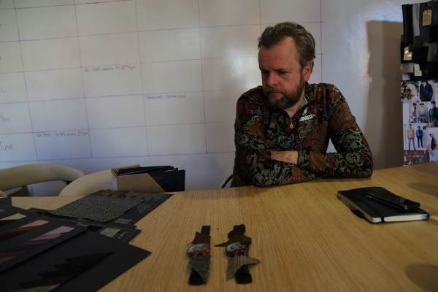 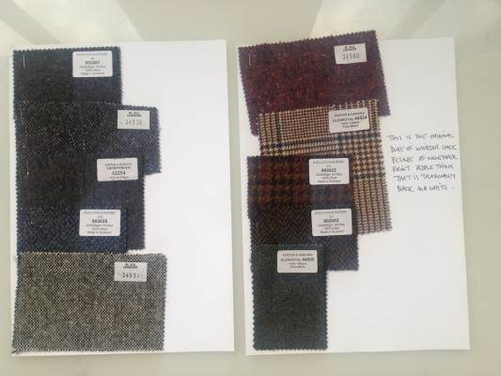.

Fue Timothy Everest quien añadió el toque final al EastWood. Este nativo de Gales es el sastre por antonomasia para algunas de las personas más famosas del mundo.

“Martin Frei vino a verme durante uno de sus viajes a Londres, y me desveló los diseños para un nuevo guardatiempos que el equipo de URWERK había estado desarrollando con diligencia – el EastWood,” cuenta Everest. “Hace casi cinco años que colaboro con URWERK, y he descubierto que tenemos muchas cosas en común. Compartimos la misma pasión por la tradición y la artesanía, pero añadimos modernidad a nuestras obras y siempre tratamos de pensar más allá.

“URWERK quería una correa singular para su versión renovada del UR-110, así que empezamos a considerar los diversos métodos y telas posibles, hasta que decidimos que lo único aceptable serían los tejidos de tweed hechos de la mejor lana. Conocido por su durabilidad, el tweed fue siempre el tejido preferido de la clase alta británica. Hoy en día, la gente sigue usando prendas de tweed, tanto nuevas como vintage, algunas heredadas de sus familiares y fabricadas antes de la Segunda Guerra Mundial. Uno de los patrones que URWERK decidió incorporar en su correa es el cuadriculado original “Príncipe de Gales”, llevado por el Duque de Windsor. A pesar de la creencia popular, este tweed es marrón y azul sobre marfil, pero como la gente solía verlo sobre todo en las fotos de los periódicos, pensaba que era blanco y negro.”

Ganador del premio Grand Prix d'Horlogerie de Genève 2011 al Mejor Reloj de Diseño, el UR-110 está al frente de la excelencia relojera, y continúa la tradición radical de URWERK consistente en mostrar la hora mediante complicaciones satelitales orbitales.

En el UR-110 “EastWood”, la hora siempre aparece en el lado derecho del reloj. Tres satélites horarios siguen una línea arqueada vertical, graduada del minuto 0 al 60, en un movimiento descendiente. Los engranajes planetarios mantienen los satélites y sus “torpedos” en forma de flecha en formación paralela, mientras aquellos se turnan para indicar la hora al traspasar el minuto 60.

Esta orquestación es posible gracias a una arquitectura con tres niveles de complejidad:
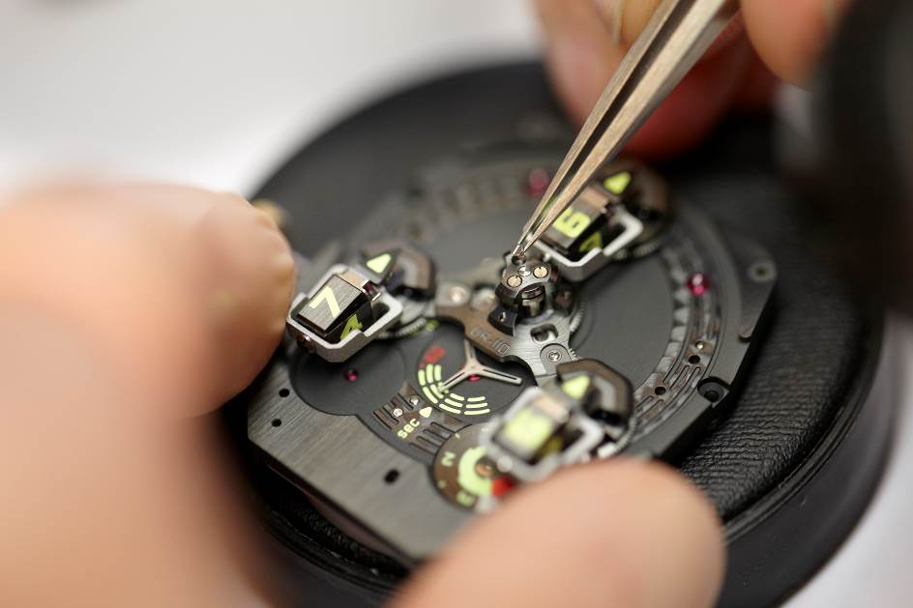

- Un carrusel central que aporta estabilidad y equilibrio a la complicación
- Engranajes planetarios que aseguran la rotación paralela de los tres satélites horarios mientras giran por la esfera
- Tres módulos horarios en rotación contraria – cada cual con un satélite horario, una aguja minutera y un contrapeso – montados sobre sendos engranajes planetarios. Estos tres módulos están en contra-rotación constante para contrarestar la dirección de rotación del carrusel central.

La tecnología del UR-110 se puede apreciar a través del gran cristal de zafiro con vista panorámica. Además de indicar las horas y los minutos, el UR-110 “EastWood” también cuenta con un Panel de Control en el lado de la esfera, con indicadores de “Día/Noche” y "Cambio de aceite” – el aviso de que hay que hacer una pausa de servicio – además de un pequeño segundero en una subesfera. Si volteamos el reloj, vemos que el fondo de titanio protege un innovador sistema de carga automática regulado por turbinas duales.

Especificaciones técnicas del UR-110 “EastWood”

Caja
Caja de titanio Grado 5 con bisel de madera preciosa
5 piezas con bisel de ébano macassar de Indonesia, obtenido mediante comercio justo
5 piezas con bisel de marfil rosa de Sudáfrica, obtenido mediante comercio justo

Dimensiones: 47mm x 51mm x 16mm
Corona con dos posiciones (carga, puesta en hora) con protección integrada
Correa: Tweed seleccionado por el sastre Timothy Everest

Indicadores
Complicación satelital con módulos rotatorios de horas/minutos montados sobre engranajes planetarios
Panel de Control: indicador de “Día/Noche”, “Cambio de aceite” para indicar la necesidad de una pausa de servicio, y pequeño segundero

Movimiento
Calibre: UR 9.01 mecánico de carga automática
Volante: Monometálico
Frecuencia: 28.800a/h, 4Hz
Rubíes: 46
Espiral: Plano
Fuente de energía: Barrilete con un único muelle real
Reserva de marcha: 39 horas
Sistema de carga: Rotor unidireccional regulado por doble turbinas
Acabado: Mateado, graneado circular y cortes al diamante

_____________________________
Contacto prensa: Ms Yacine Sar
press@urwerk.com
Línea directa: +41 22 900 2027
Móvil: +41 79 834 4665

